重庆.奉节人民医院睡眠中心软装清单
序号 | 品名 | 产品图片 | 尺寸LWH(mm) | 产品描述 | 数量 | 单位 | 单价元 | 总价元 | 备注
【注】以下产品图片仅供参考，最终结果以实物为准。
电梯厅
1 | 木方通装饰形象墙 | 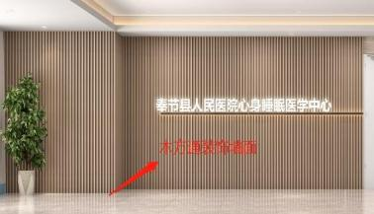 | 7.3米（长）*2.8米（高） | 工艺：60*60mm，间50mm木方通装饰形象墙 | 21 | 平方米 |  |  | 现场制作
2 | 木方通形象墙基层处理 |  | 7.3米（长）*2.8米（高） | 工艺：木工板做基层 | 21 | 平方米 |  |  | 现场制作
3 | 广告发光字体 | 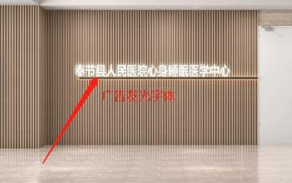 | 3.5米长 | 广告公司定制，现场安装。 | 1 | 项 |  |  | 广告定制，现场安装
4 | 局部线路改造 |  |  |  | 1 | 项
VIP病房

5 | 床 | 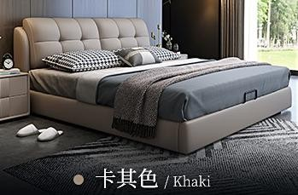 | 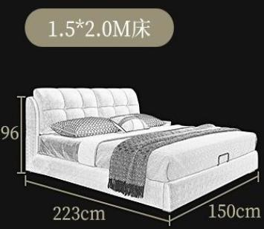 | 商品名称：百冠环球 床 真皮床卧室双人床现代简约 主卧实木软靠高箱储物床1.8米2m 皮床 床+床头柜*1+乳胶床垫  （颜色备注） 框架结构1500mm*2000mm  商品编号：60481410182  店铺： 百冠环球迅毅专卖店商品毛重：120.0kg  货号：801  功能类别：榻榻米床适用人数：双人  材质类别：皮床产业带：南康  床体结构：框架结构是否可定制：可定制附加功能：无附加功能床板样式：排骨架  主色系：浅色风格：现代简约  是否带软靠：带软靠  床板开合方式：不可开合适用床垫尺寸：1.5*2.0m | 1 | 件 |  |  | 成品购买
6 | 乳胶床垫 | 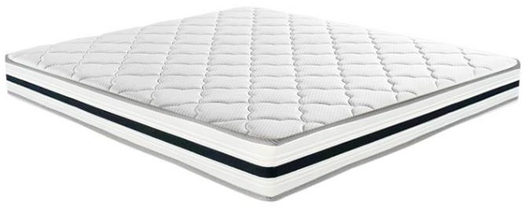 | 1.5米规格：150*200*20  （cm） | 1cm高纯度乳胶，3D透气围边，静音整网精钢圆簧 | 1 | 件 |  |  | 成品购买
7 | 床头柜 | 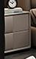 | 床头柜尺寸：高45cm*长48cm*宽40cm | 工艺：60*60mm，间50mm木方通装饰形象墙 | 2 | 件 |  |  | 成品购买

8 | 圆几 | 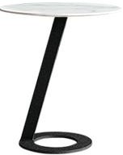 | 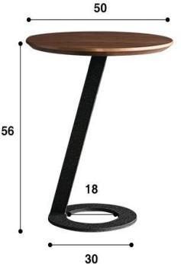 | 小圆几卧室创意床边几设计师铁艺茶几小茶几 A级岩板  商品毛重：15.0kg 商品产地：中国大陆货号：CJ004  功能类别：边几/角几桌面材质：岩板  是否可储物：不可储物产业带：佛山  桌面形状：圆形主色系：浅色风格：意式  桌面长度：≤70cm 框架材质：金属  是否可定制：不可定制 | 1 | 件 |  |  | 成品购买
9 | 装饰矮柜 | 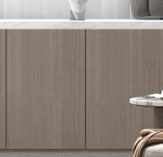 | 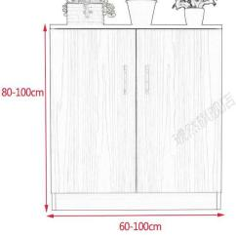 |  | 2 | 件 |  |  | 成品购买
10 | 茶几 | 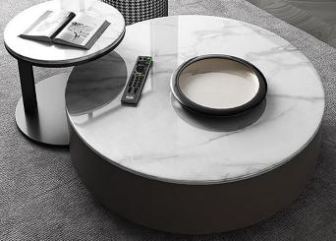 | 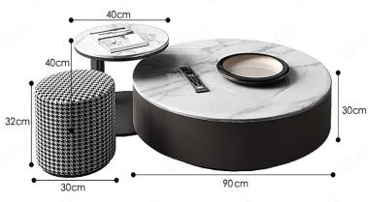 | 大理石可伸缩电视柜组合 进口岩板角几0.4m  商品毛重：1.0kg  商品产地：中国大陆货号：yy-856A  功能类别：茶几桌面材质：岩板  是否可储物：可储物是否可定制：不可定制主色系：浅色  风格：意式  桌面长度：70~100cm(含) 框架材质：实木  桌面形状：圆形 | 1 | 套 |  |  | 成品购买
11 | 小茶几 | 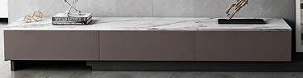 | 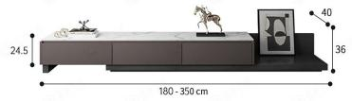 |  | 2 | 件 |  |  | 成品购买
12 | 单人沙发 | 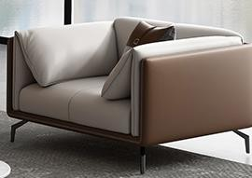 | 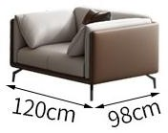 | 商品毛重：1.0kg 功能类别：沙发椅  材质类别：皮艺沙发 | 1 | 件 |  |  | 成品购买

13 | 大双人位 | 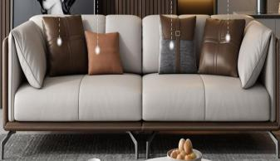 | 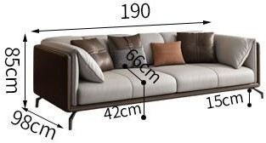 | 填充物：海绵  适用人数：三人以上沙发组合样式：一字型是否可定制：不可定制面料材质：真皮  是否带储物：不可储物主色系：多色  是否带贵妃榻：带贵妃榻风格：意式  是否可拆洗：不可拆洗框架材质：实木 | 1 | 件 |  |  | 成品购买
14 | 脚踏 | 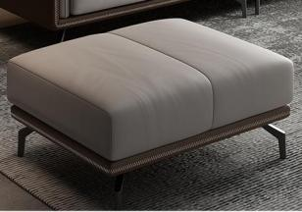 | 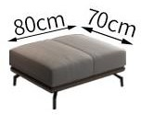 |  | 1 | 件 |  |  | 成品购买
15 | 装饰台灯 | 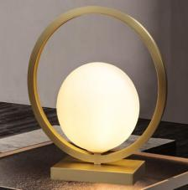 | 底座直径15.5cm*灯罩14cm高度30cm |  | 1 | 个 |  |  | 成品购买
17 | 柜子 | 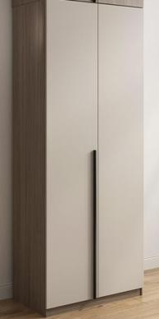 | 宽1.8米*高2米 | 商品毛重：60.0kg 商品产地：中国大陆货号：B3101  柜门个数：四门产业带：佛山  是否可定制：不可定制主色系：浅色  柜体材质：板木结合风格：意式  衣柜类型：平开门衣柜柜门材质：板木结合  附加组件：带抽屉，带升降挂 | 3.6 | ㎡ |  |  | 成品购买
单人间病房（包含睡眠监测室）三间
18 | 床 | 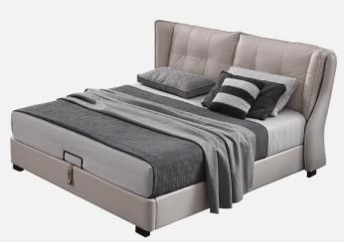 | 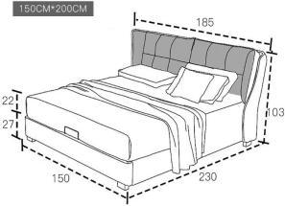 | 商品毛重：125.0kg  附加功能：无附加功能材质类别：实木床  产业带：佛山  适用床垫尺寸：1.8*2.0m 是否可定制：可定制  床板开合方式：气压开合 | 3 | 件 |  |  | 成品购买

19 | 乳胶床垫 |  | 1.5米规格：150*200*20  （cm） | 主色系：浅色  床体结构：框架结构风格：北欧  是否带软靠：带软靠适用人数：双人  床板样式：排骨架  精选优质真皮，皮质细腻柔软，坚韧耐用！  乳胶床垫：1cm高纯度乳胶，  静音整网精钢圆簧，3D透气围边 | 3 | 件 |  |  | 成品购买
20 | 床头柜 | 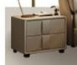 | 床头柜尺寸：高45cm*长48cm*宽40cm |  | 6 | 件 |  |  | 成品购买
21 | 大双人沙发 | 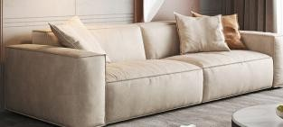 | 180cm*95cm*67cm | 商品毛重：40.0kg  面料材质：科技布材质类别：布艺沙发填充物：羽绒  产业带：佛山  是否可定制：可定制沙发组合样式：一字型是否带储物：不可储物主色系：浅色  是否带贵妃榻：不带贵妃榻风格：意式  是否可拆洗：不可拆洗框架材质：实木 | 3 | 件 |  |  | 成品购买
20 | 单人沙发 | 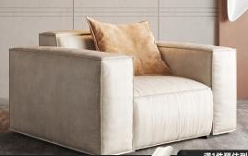 | 110cm*95cm*67cm |  | 3 | 件 |  |  | 成品购买
21 | 茶几 | 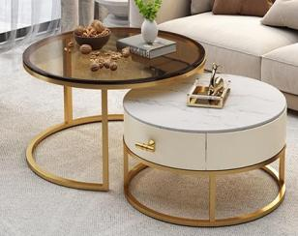 | 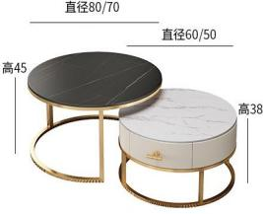 | 商品毛重：40.0kg 功能类别：茶几桌面材质：岩板  是否可储物：可储物桌面形状：圆形  主色系：多色风格：欧式  是否可定制：不可定制框架材质：金属  桌面长度：70~100cm(含) | 3 | 件 |  |  | 成品购买
22 | 沙发边柜 | 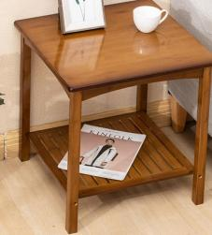 | 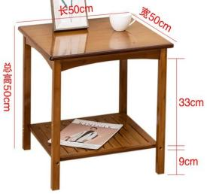 | 茶色正方形小茶几长50×宽50 商品毛重：6.0kg商品产地： 中国大陆货号：FXXCJ功能类别：边几/角几桌面材质：藤/ 竹是否可储物：不可储物是否可定制：不可定制主色系：深色风格：现代中式桌面长度：  70~100cm(含)框架 | 3 | 件 |  |  | 成品购买

23 | 柜子 | 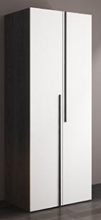 | 宽1.8米*高2米 | 商品毛重：60.0kg 商品产地：中国大陆货号：B3101  柜门个数：四门产业带：佛山  是否可定制：不可定制主色系：浅色  柜体材质：板木结合风格：意式  衣柜类型：平开门衣柜柜门材质：板木结合  附加组件：带抽屉，带升降挂 | 10.8 | ㎡ |  |  | 成品购买
双人间病房(一间）
24 | 床边柜 | 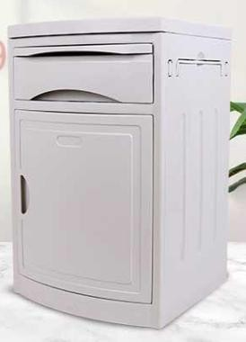 | 75cm*47cm*47cm | 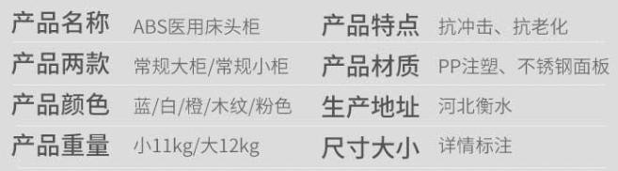 | 2 | 件 |  |  | 成品购买
25 | 柜子 |  | 宽1.8米*高2米 | 商品毛重：60.0kg 商品产地：中国大陆货号：B3101  柜门个数：四门产业带：佛山  是否可定制：不可定制主色系：浅色  柜体材质：板木结合风格：意式  衣柜类型：平开门衣柜柜门材质：板木结合  附加组件：带抽屉，带升降挂 | 3.6 | ㎡ |  |  | 成品购买

食药监械生产许20200006号.

三人间病房（六间）
26 | 床边柜 |  | 75cm*47cm*47cm |  | 18 | 件 |  |  | 成品购买
27 | 柜子 |  | 宽1.8米*高2米 | 商品毛重：60.0kg 商品产地：中国大陆货号：B3101  柜门个数：四门产业带：佛山  是否可定制：不可定制主色系：浅色  柜体材质：板木结合风格：意式  衣柜类型：平开门衣柜柜门材质：板木结合  附加组件：带抽屉，带升降挂 | 21.6 | ㎡ |  |  | 成品购买
休闲区
28 | 组合沙发 | 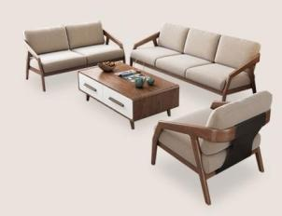 | 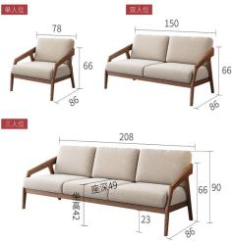 | 商品毛重：100.0kg商品产 地：中国大陆货号：S260沙发功能类别：沙发凳/脚踏材质  类别：实木沙发适用面积：中户型（60-90㎡）填充物：海绵适用人数：三人以上面料材质：棉类产业带：佛山是否可 | 1 | 套 |  |  | 成品购买，颜色可选

29 | 单人位沙发 | 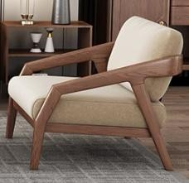 | 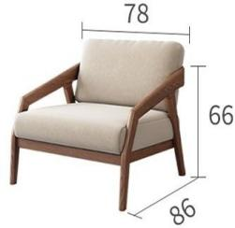 | 定制：可定制沙发组合样式：  U型是否带储物：不可储物主色系：深色是否带贵妃榻：不带贵妃榻风格：新中式是否可拆洗：可拆洗框架材质： | 4 | 个 |  |  | 成品购买
30 | 茶几 | 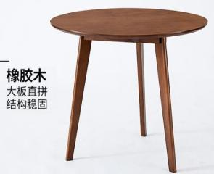 | 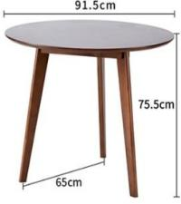 | 商品毛重：15.7kg 商品产地：山东菏泽货号：RF-1461*ZY  功能类别：边几/角几桌面材质：实木  是否可储物：不可储物是否可定制：不可定制主色系：多色  风格：现代简约桌面长度：≤70cm 框架材质：实木  桌面形状：圆形 | 2 | 个 |  |  | 成品购买
31 | 装饰柜子 | 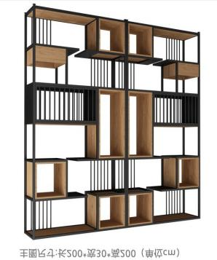 | 2700mm*1800mm*300mm | 商品毛重：25.0kg 货号：置物架802 层数：五层  层架形状：长方形  最小适用宽度：20-30cm(含) 附加功能：层高可调，可组合，无附加功能  表面处理：烤漆  主体材质：其他金属  最小适用长度：200cm以上  类别：落地置物架 | 1 | 个 |  |  | 成品购买
32 | 多功能力量组合运动器材 | 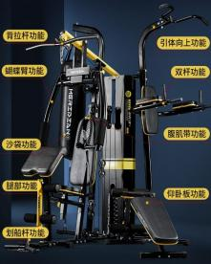 | 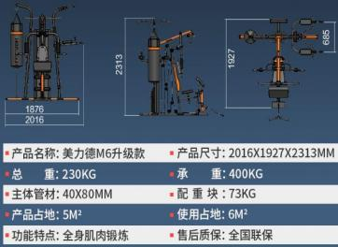 | 商品名称：美力德 M6综合训练器 多功能力量组合运动器材 大型健身器材家用三人站商品编号：1226721748店铺： 美力德健身器材旗舰店商品毛重：230.0kg商品产地：中国大陆货号：MLDM62018Q206适  用人数：4人类别：力量训练器（综合型） | 1 | 套 |  |  | 成品购买

33 | 跑步机 | 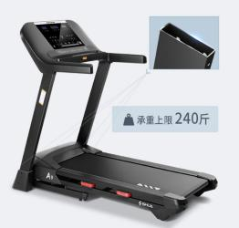 | 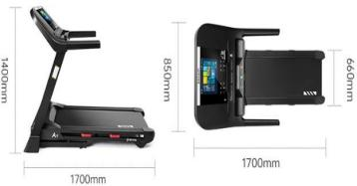 | 商品毛重：78.0kg货号：SH- T9119系列屏幕尺寸：其他驱动方式：电动屏幕种类：电子屏心率测试：手握式类别：单功能最大速度：12km/h(不  含)-16km/h(含)跑带宽度： 48-50cm是否可折叠：可折叠  坡度调节：电动调节 | 2 | 套 |  |  | 成品购买
物理治疗室
34 | 单人沙发 | 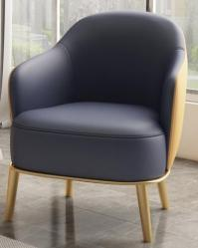 | 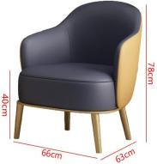 | 1、表面西皮面料手感舒适、耐脏耐用、厚实耐磨、质感细腻、易打理  2、A3碳钢素金属喷镀工艺防锈耐腐蚀承重性能好  3、更为家具增添轻奢气质抗皱耐磨 | 5 | 个 |  |  | 成品购买
值班室
35 | 高低床 | 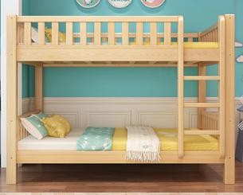 | 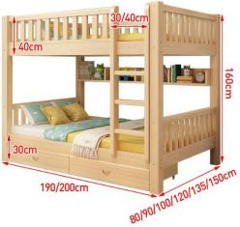 | 松木 | 1 | 件 |  |  | 成品购买
36 | 高低床床垫 | 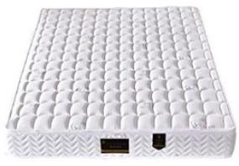 | 200*120*23cm | 九区独立弹簧袋、高密度海绵  、天然乳胶 | 1 | 件 |  |  | 成品购买
37 | 1.2*0.6办公桌 | 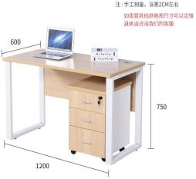 | 1.2M*0.6M | 人造板 | 1 | 件 |  |  | 成品购买

38 | 办公椅 | 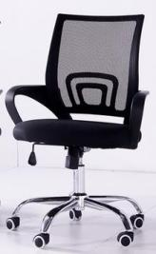 |  | 面料：网面 靠背：固定靠背 配件：特质五星脚，防滑静音滚轮 | 2 | 把 |  |  | 成品购买
公区过道
39 | 局部线路改造 |  |  |  | 1 | 项
40 | 不锈钢门套 |  |  | 1基层或底板处理，在墙面做预埋件以固定木龙骨、，在木龙骨上贴木工板，再在木工板基层上面安装不锈钢。  2、表面平整洁净，清晰美 观，不锈钢无裂痕，损伤和刮伤，安装勾缝密实平整，平面  允许偏差2MM | 15 | 米 |  |  | 厂家定制，现场安装
41 | 供应及安装单扇钢化玻璃门无框 |  | 2100*900*12钢化玻璃 | 玻璃安装牢固、无裂纹、损伤和松动；玻璃表面洁净，无腻子、密封胶、涂料等污渍；单面镀膜玻璃镀膜层朝向室内； 缝隙腻子填抹饱满、粘结牢  固，腻子边缘与裁口平齐 | 12.5 | 平方米 |  |  | 厂家定制，现场安装
42 | 五金件 |  |  | 上门夹、下门夹、不锈钢拉手  。 | 2 | 套 |  |  | 厂家定制，现场安装
43 | 门禁设备 |  |  | 工厂制作，现场安装安装牢固  、能正常使用 | 2 | 套 |  |  | 成品购买
报价应含运费税费、搬运、安装、发票、木架等一切费用。

